様式第１号
令和８年２月１０日
福井市 建設部 建築事務所 建築指導課

「福井市建築物耐震改修促進計画（素案）」に関する
福井市パブリック・コメントの募集要領
【概要】
大規模地震の発生による人的及び経済的被害の軽減を目的として、市内の建築物の耐震化を促進するため、「福井市建築物耐震改修促進計画」を改定します。
この改定素案について市民の皆様からの御意見を募集します。

１．意見募集の案件名
福井市建築物耐震改修促進計画（改定素案）

２．公表する素案及び資料の名称
（１）福井市建築物耐震改修促進計画（改定素案）
（２）福井市建築物耐震改修促進計画（改定素案）【概要版】
特に御意見を頂きたいポイント
・耐震化の目標・方針について

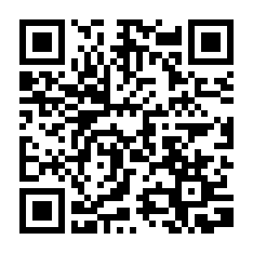
３．公表する素案及び資料の入手方法
（１）福井市のホームページに掲載しています。
アドレス：https://www.city.fukui.lg.jp/sisei/kotyou/pabcom/top.html
（２）建築指導課（市役所本館５階）等、文書法制課（本館３階）、総合案内（本館１階）、
図書館、みどり図書館、桜木図書館、美山連絡所、越廼連絡所、清水連絡所の窓口で閲覧できます。

４．意見の提出期間
令和８年２月１０日（火）～令和８年３月６日（金）

５．意見の提出方法及び提出先
様式に定めはありません。
住所・氏名を明記して次のいずれかの方法で提出してください。

（１）電子メールによる提出
アドレス：sidou@city.fukui.lg.jp
（２）ファクシミリによる提出
ＦＡＸ番号：０７７６－２０－５７５１
（３）直接又は郵送による書面提出
〒９１０－８５１１ 福井市大手３丁目１０番１号

福井市役所 建設部 建築事務所 建築指導課
（郵送の場合、意見の提出期間最終日の消印まで有効とします。）
（４）電子申請サービスによる提出
アドレス： https://shinsei.e-fukui.lg.jp/SksJuminWeb/EntryForm?id=TdCaR4WS

６．提出された意見と市の考え方の公表時期と方法
（１）公表時期：令和８月３月下旬を予定しています。
（２）公表方法：福井市のホームページでご覧いただけます。
また、建築指導課、文書法制課、総合案内（本館１階）、図書館、みどり図書館、
桜木図書館、美山連絡所、越廼連絡所、清水連絡所の窓口でも閲覧できます。

※頂いた御意見は、取りまとめたうえで、それらに対する市の考え方とともに公表します。
※御意見に対する個別の回答はいたしませんので、御了承ください。

- 意見提出の際には、住所・氏名を記入してください。
- QRコードは(株)デンソーウェーブの登録商標です

